BORRADOR DEL ACTA DE LA SESION ORDINARIA DEL PLENO DEL EXCMO. CABILDO INSULAR DE FUERTEVENTURA, CELEBRADA EL DIA 22 DE ABRIL DE DOS MIL DIECINUEVE

PRESIDENTE: D. MARCIAL MORALES MARTÍN

CONSEJEROS/AS: Dª NATALIA ÉVORA SOTO
D. JOSÉ JUAN HERRERA MARTEL
Dª ROSA DELIA RODRÍGUEZ CLAVIJO
D. ANDRÉS DÍAZ MATOSO
D. RAFAEL F. PÁEZ SANTANA
Dª MARÍA LUISA RAMOS MEDINA
D. JOSÉ ROQUE PÉREZ MARTÍN
D. BLAS ACOSTA CABRERA
D. JUAN JIMÉNEZ GONZÁLEZ
D. YLENIA J. ALONSO VIERA
D. JUAN ESTÁRICO QUINTANA
Dª YANIRA L. DOMÍNGUEZ HERRERA
Dª ÁGUEDA MONTELONGO GONZÁLEZ
D. CLAUDIO GUTIÉRREZ VERA
D. ANDRÉS BRIANSÓ CÁRCAMO
Dª SILVIA PEIXOTO GALLEGO
D. ALEJANDRO J. JORGE MORENO
Dª LIDIA ESTHER JAIME ROGER
D. FERNANDO MÉNDEZ RAMOS

No asisten con excusa: Dª Edilia Pérez Guerra, y D. Francisco M. Artiles Sánchez.

VICESECRETARIA: Dª Mª Mercedes Contreras Fernández.

INTERVENTORA ACCTAL.: Dª Mª Dolores Miranda López.

En Puerto del Rosario, Provincia de Las Palmas, siendo las doce horas y cuarenta minutos del día veintidos de abril de dos mil diecinueve, se reúne el Pleno del Excmo. Cabildo Insular de Fuerteventura, en el Salón de Actos de la Casa Palacio Insular, bajo la Presidencia del Ilmo. Sr. Presidente, D. Marcial Morales Martín, concurriendo los/as.,Consejeros/as arriba reseñados y asistidos de la Sra. Vicesecretaria, Dª Mª Mercedes Contreras Fernández.

ORDEN DEL DÍA

Dª Silvia Peixoto Gallego: cuestión de orden: pregunta por qué no ha entrado en el orden del día la moción que tiene pendiente.

Sr. Presidente: entran las validadas por los Sres. Portavoces en la Junta de Portavoces.

1.- APROBACIÓN, SI PROCEDE, DEL BORRADOR DEL ACTA DE LA SESIÓN DE FECHA 18.02.2019 (ORDINARIA-REF. EXP.TAO: 4042L).

Dada cuenta del borrador del acta de la sesión de fecha 18/02/2019 (ordinaria), fue aprobada por el voto unánime de todos/as., los/as., Sres./as., Consejeros/as., miembros asistentes, sin enmiendas ni observación alguna.

2.- EXPEDIENTE DE MODIFICACIÓN DE CRÉDITOS Nº 05/2019. CRÉDITOS EXTRAORDINARIOS Y SUPLEMENTOS DE CRÉDITOS. ACUERDOS QUE PROCEDAN.

D. Rafael F. Páez Santana explica el expediente.

VOTACIÓN Y ACUERDO:

Visto el informe propuesta del Jefe de Servicio de Gestión Presupuestaria, D. Miguel A. Socorro Perdomo, de fecha 11/04/2019.

Visto el informe favorable de la Sra. Interventora Accidental, Dª Mª Dolores Miranda López, de fecha 12/04/2019.

Visto el dictamen de la Comisión Especial de Cuentas y Presupuestos, de fecha 15/04/2019.

El Pleno de la Corporación, por 15 votos a favor (8 del grupo político Coalición Canaria, 5 del grupo político PSOE, y 2 del grupo Mixto: PPM (Dª Lidia E. Jaime Roger, y D. Fernando Méndez Ramos), 1 voto en contra (de Dª Águeda Montelongo González, del grupo político Partido Popular), y 5 abstenciones (1 de D. Claudio Gutiérrez Vera, del grupo político Partido Popular, 2 del grupo político Podemos: D. Andrés Briansó Cárcamo, D. Gustavo García Suárez, y Dª Silvia Peixoto Gallego; y 1 de D. Alejandro Jorge Moreno, del grupo Mixto: NC-IF), ACUERDA:

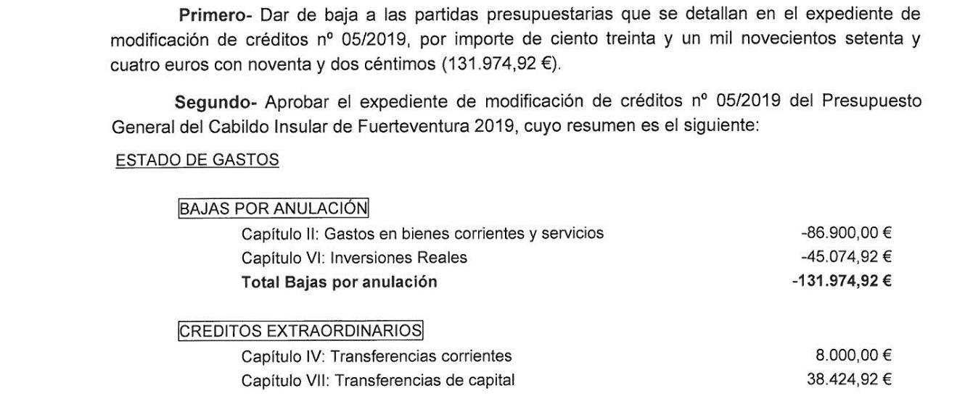

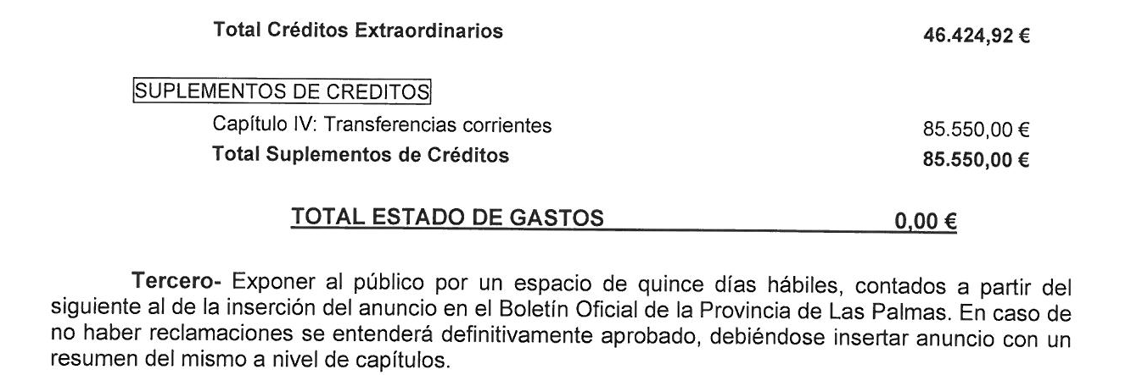

3.- PROPUESTA DE RESOLUCIÓN PRESENTADA POR EL CONSEJERO DE NUEVA CANARIAS, INTEGRANTE DEL GRUPO MIXTO, D. ALEJANDRO JORGE MORENO (R.E.11215, DE FECHA 02/04/2019), SOBRE LA PUESTA EN MARCHA DEL CENTRO DE COORDINACIÓN OPERATIVA INSULAR (CECOPIN). ACUERDOS QUE PROCEDAN.

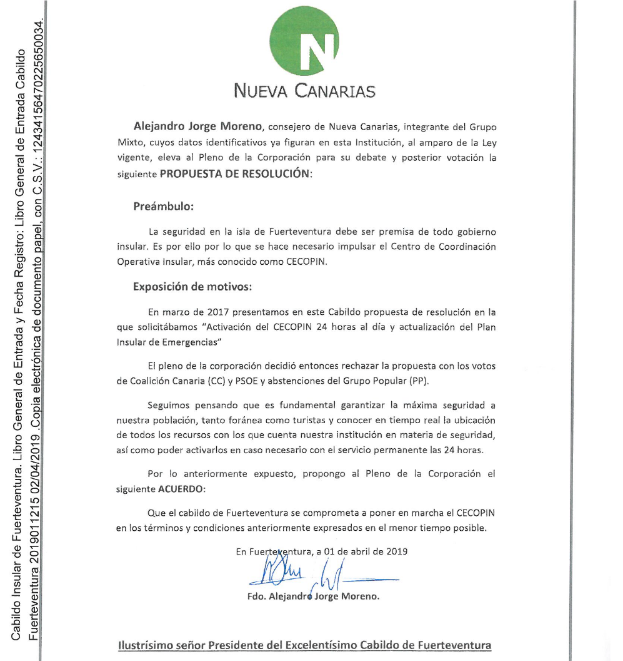

INTERVENCIONES:

D. Alejandro Jorge Moreno explica la propuesta.

D. José Roque Pérez Martín propone se quede la propuesta sobre la mesa. Justifica la actuación insular en que desde 2017 han asumido competencias sobre los municipios de menos de 20.000 habitantes y además estamos activados las 24 horas. Se ha avancado bastante y en fecha próxima se incorporará mas personal.

D. Alejandro Jorge Moreno: es un error creer que está todo hecho.

VOTACIÓN Y ACUERDO:

El Pleno de la Corporación, por 7 votos a favor (3 del grupo Mixto: NC-IF/PPM, 3 del grupo político Podemos, y 1 de Dª Águeda Montelongo González, del grupo político Partido Popular), 13 votos en contra (8 del grupo político Coalición Canaria, y 5 del grupo político PSOE), y 1 abstención (de D. Claudio Gutiérrez Vera, del grupo político Partido Popular), ACUERDA:

Dejar la propuesta sobre la mesa.

4.- MOCIÓN DEL GRUPO POLÍTICO PODEMOS PRESENTADA POR EL PORTAVOZ, D. ANDRÉS BRIANSÓ CÁRCAMO, (DE FECHA 10/04/2019), RELATIVA AL MANTENIMIENTO DEL SERVICIO DE CUIDADOS DEL ALZHEIMER EN FUERTEVENTURA. ACUERDOS QUE PROCEDAN.

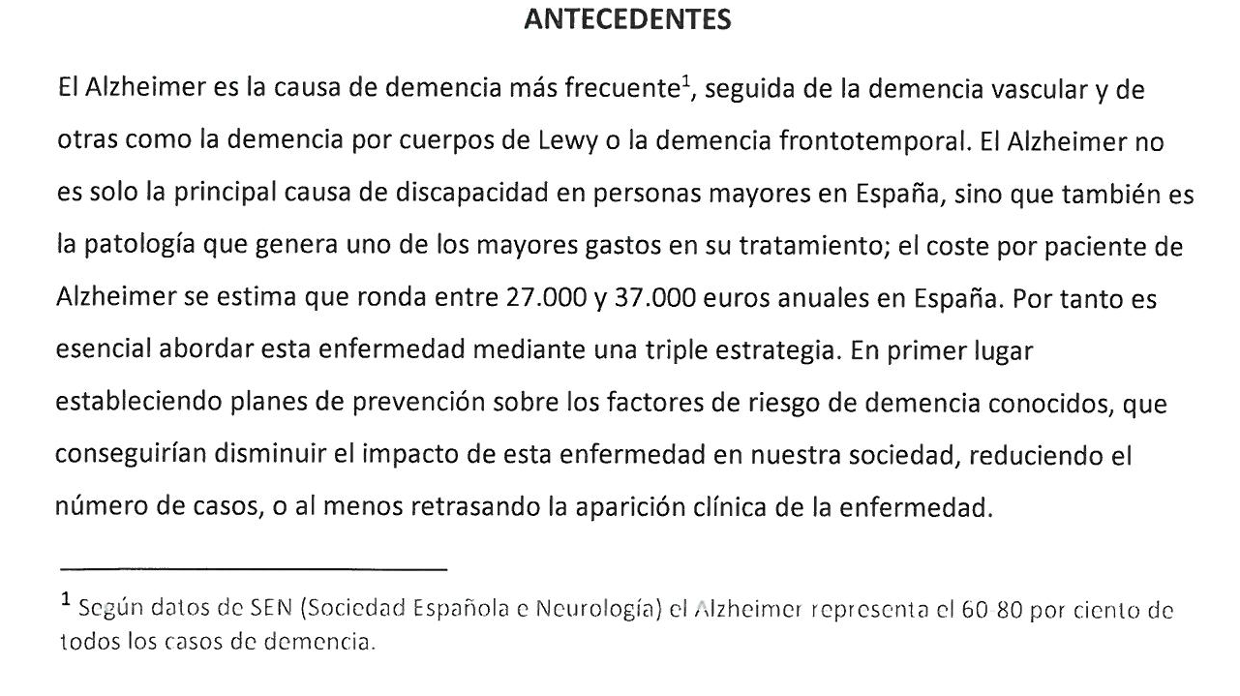
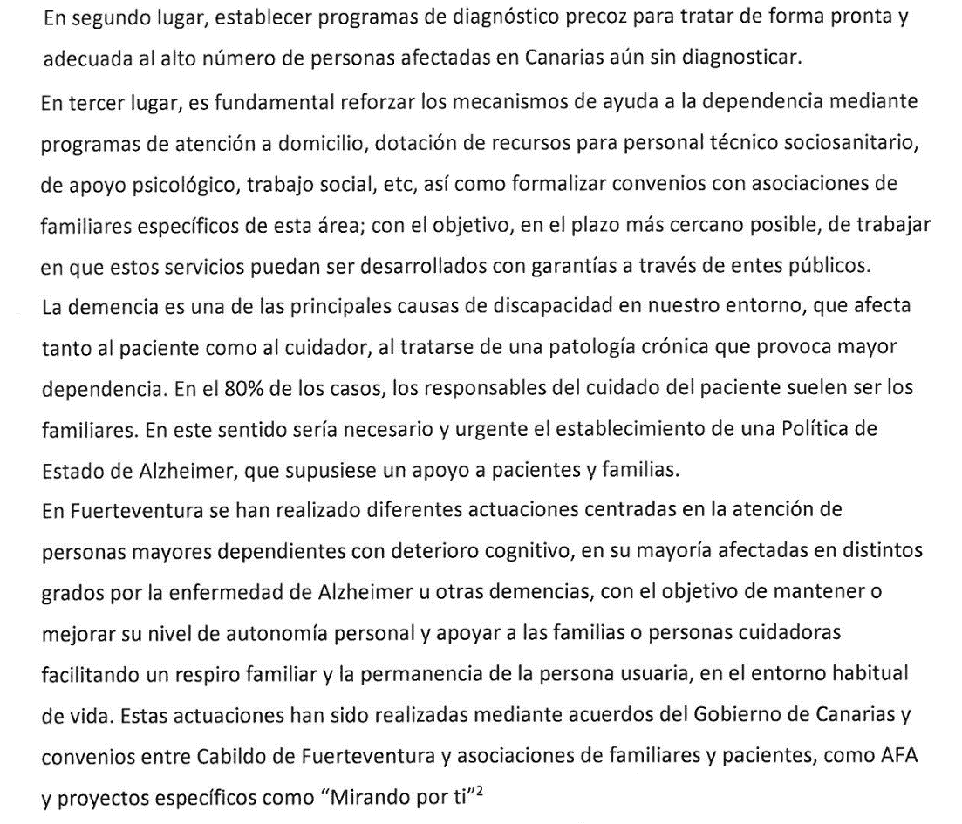

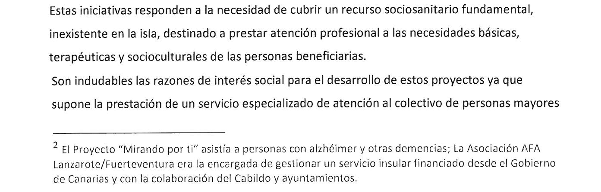
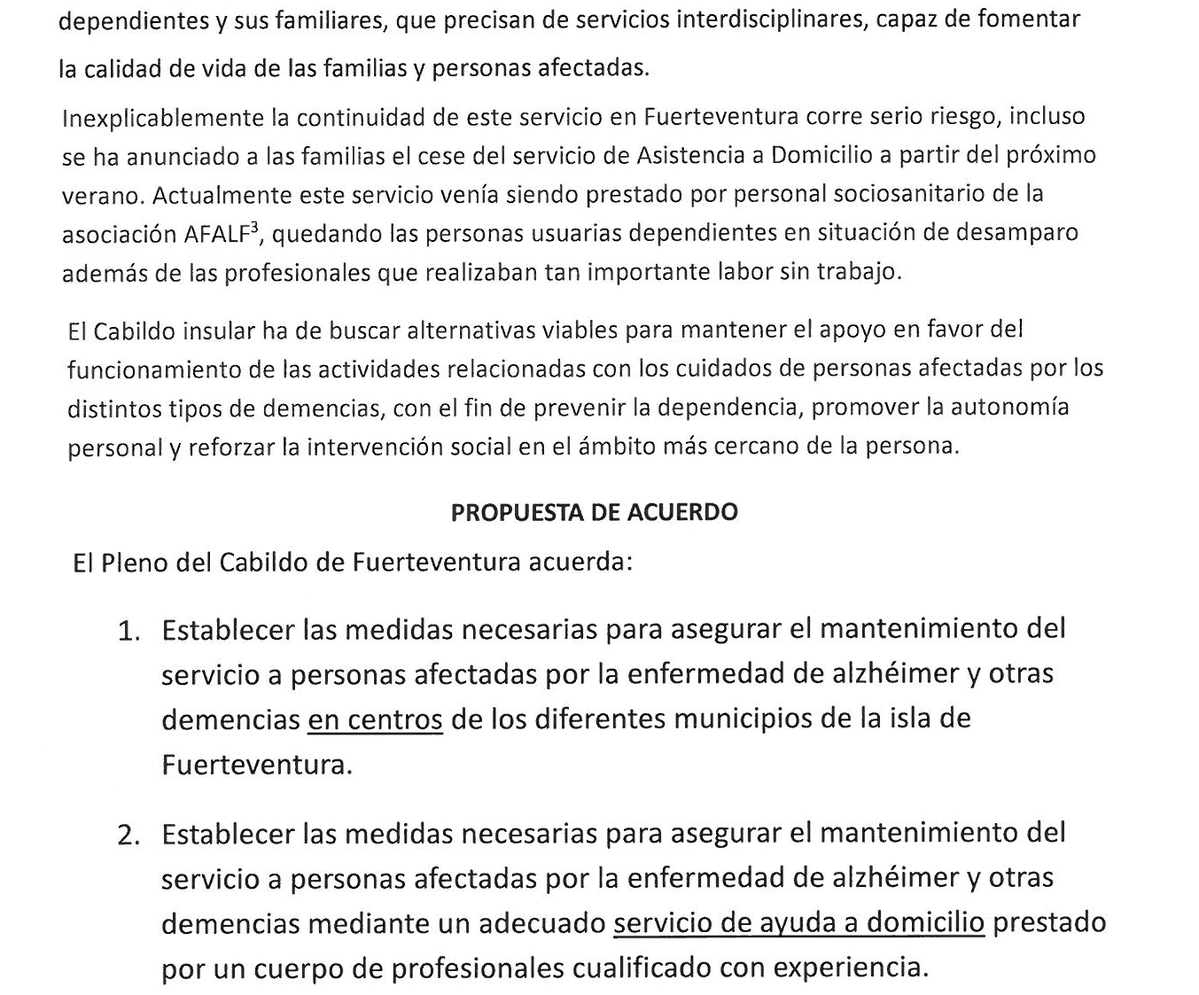

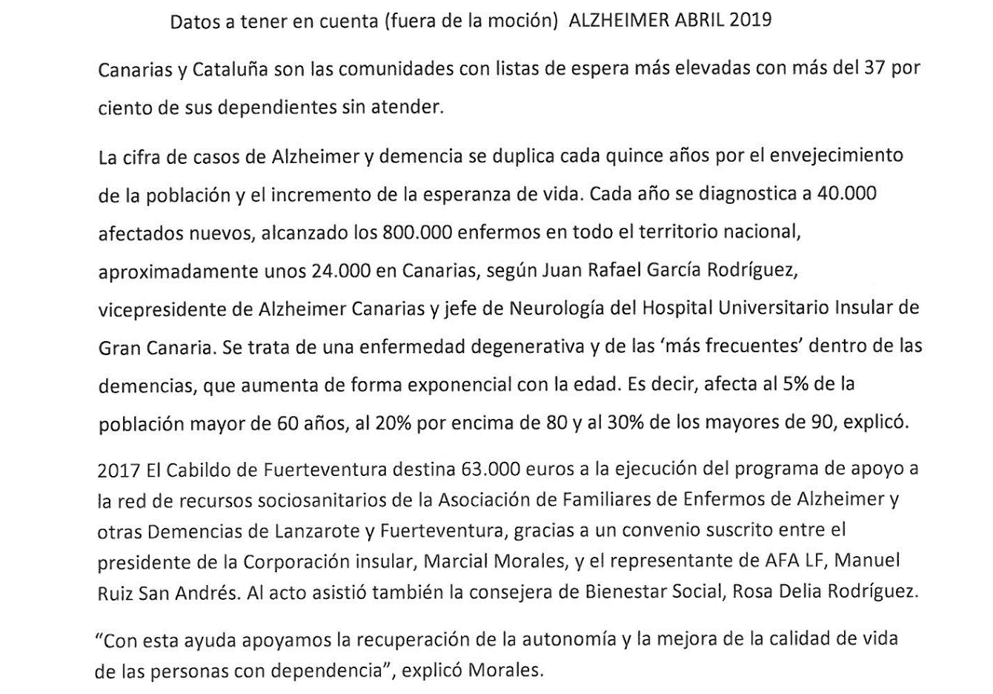

INTERVENCIONES:

D. Andrés Briansó Cárcamo explica la moción.

D. Alejandro Jorge Moreno: Considera que la información y atención brindada por la Consejera ha sido buena y le garantiza el servicio, pero también le gusta la propuesta de Podemos; lamenta que se ha dirigido a la Asociación y no ha recibido respuesta.
D. Claudio Gutiérrez Vera: es un tema lo suficientemente importante como para no apoyarlo.

Dª Rosa Delia Rodríguez Clavijo: sensible y conforme con el contenido; propone sea Institucional, dando lectura. Además explica lo tratado en la última reunión, precisamente el incluirla en la modificación de créditos de la que ha hablado el Consejero.

D. Andrés Briansó Cárcamo: buena noticia la designación de Moción Institucional.

La Sra. Vicesecretaria interviene para explicar el significado de Moción Institucional.

VOTACIÓN Y ACUERDO:

El Pleno de la Corporación, por 20 votos a favor (8 del grupo político Coalición Canaria, 5 del grupo político PSOE, 3 del grupo político Podemos, 1 de D. Claudio Gutiérrez Vera, del grupo político Partido Popular, y 3 del grupo Mixto: NC-IF/PPM), y 1 abstención (de Dª Águeda Montelongo González, del grupo político Partido Popular), ACUERDA:

1.- Declarar la presente moción como “MOCIÓN INSTITUCIONAL”.

2.- Establecer las medidas necesarias para asegurar el mantenimiento del servicio a personas afectadas por la enfermedad de alzhéimer y otras demencias en centros de los diferentes municipios de la isla de Fuerteventura.

3.- Establecer las medidas necesarias para asegurar el mantenimiento del servicio a personas afectadas por la enfermedad de alzhéimer y otras demencias mediante un adecuado servicio de ayuda a domicilio prestado por un cuerpo de profesionales cualificados con experiencia.

4.- Favorecer los pasos necesarios para que estos servicios puedan ser desarrollados a través de entidades públicas en el menor plazo posible, como recurso socio sanitario esencial.

Finalizado el asunto Dª Águeda Montelongo González interviene para explicar su voto, pidiendo modificarlo, aclarándose por la Presidencia que no se puede modificar el voto.

5.- ASUNTOS DE LA PRESIDENCIA.

No se formulan.

6.- ASUNTOS DE URGENCIA.

a) Expediente de Modificación de Créditos nº. 8/2019.-

Sometida a votación la urgencia: el Pleno de la Corporación, por 13 votos a favor (8 del grupo político Coalición Canaria, y 5 del grupo político PSOE), y 8 abstenciones (2 del grupo político Partido Popular, 3 del grupo político Podemos, y 3 del grupo Mixto: NC-IF/PPM), ACUERDA: ratificar la urgencia.

INTERVENCIONES:

D. Rafael F. Páez Santana explica el expediente.

D. Alejandro Jorge Moreno: protesta también por la urgencia e improvisación. No es acertada.

D. Andrés Briansó Cárcamo: protesta igualmente por la urgencia.

D. Claudio Gutiérrez Vera: es el expediente nº 8 a pesar del poco tiempo que lleva aprobado el presupuesto. Son cantidades elevadas y a la prisa.

VOTACIÓN Y ACUERDO:

Visto el informe propuesta del Jefe de Servicio de Gestión Presupuestaria, Dª Miguel A. Socorro Perdomo, de fecha 16/04/2019.

Visto el dictamen de la Comisión Especial de Cuentas y Presupuestos, de fecha 22/04/2019.

El Pleno de la Corporación, por 13 votos a favor (8 del grupo político Coalición Canaria, y 5 del grupo político PSOE), y 7 abstenciones (1 de D. Claudio Gutiérrez Vera, del grupo político Partido Popular, 3 del grupo político Podemos, y 3 del grupo Mixto: NC-IF/PPM), (Dª Águeda Montelongo González, del grupo político Partido Popular, no emitió su voto), ACUERDA:

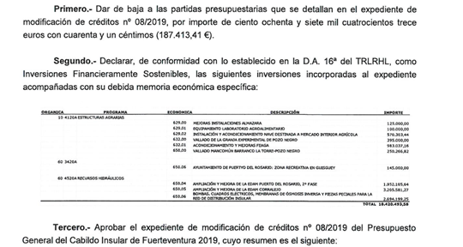

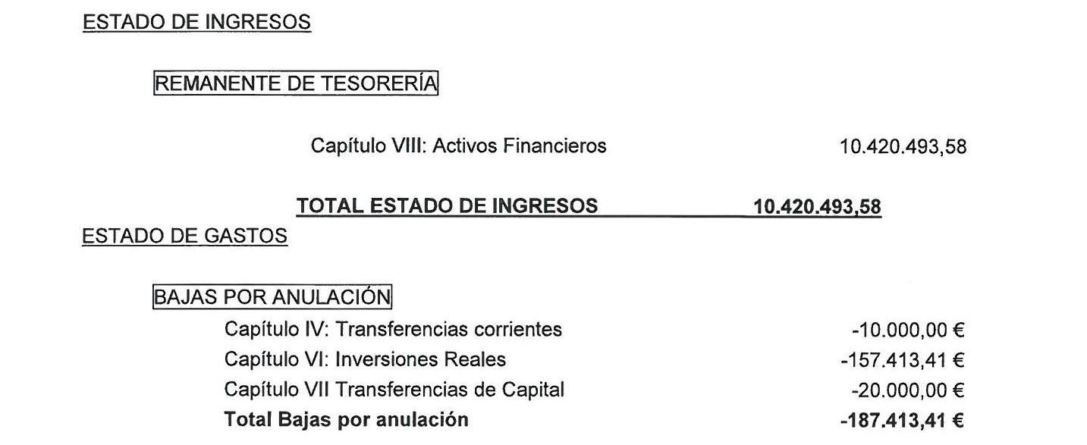

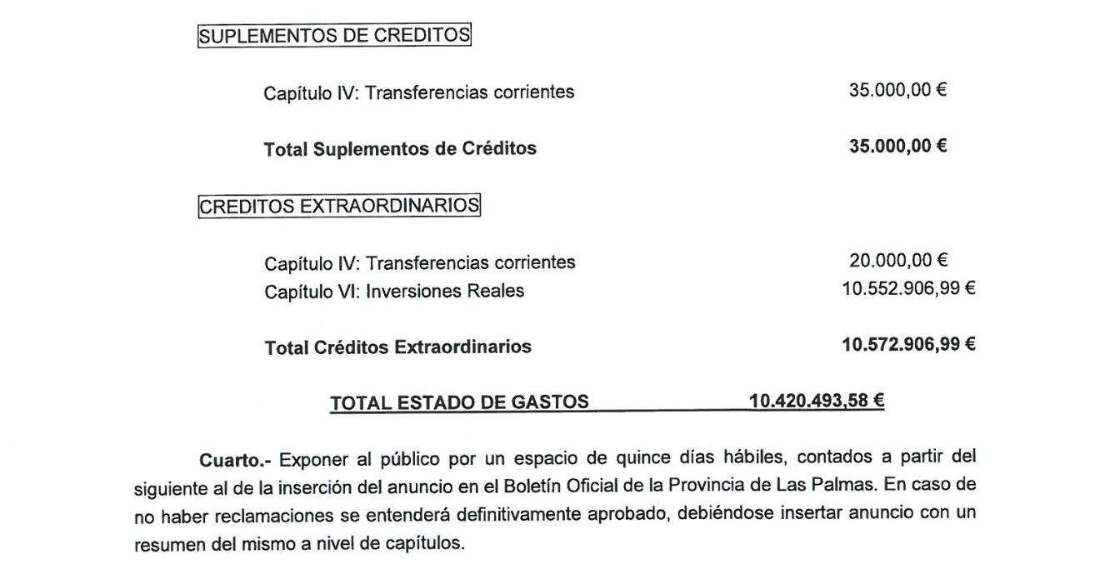

Dª Águeda Montelongo González pide la palabra; expone su queja porque no ha podido ver la propuesta.

D. Rafael F. Páez Santa: por alusiones contesta a la Consejera Dª Águeda.

b) Moción Costa Hotel Ríu

Sometida a votación la urgencia: el Pleno de la Corporación, por unanimidad de todos/as., los/as., Sres./as., Consejeros/as., miembros asistentes, ACUERDA: ratificar la urgencia.

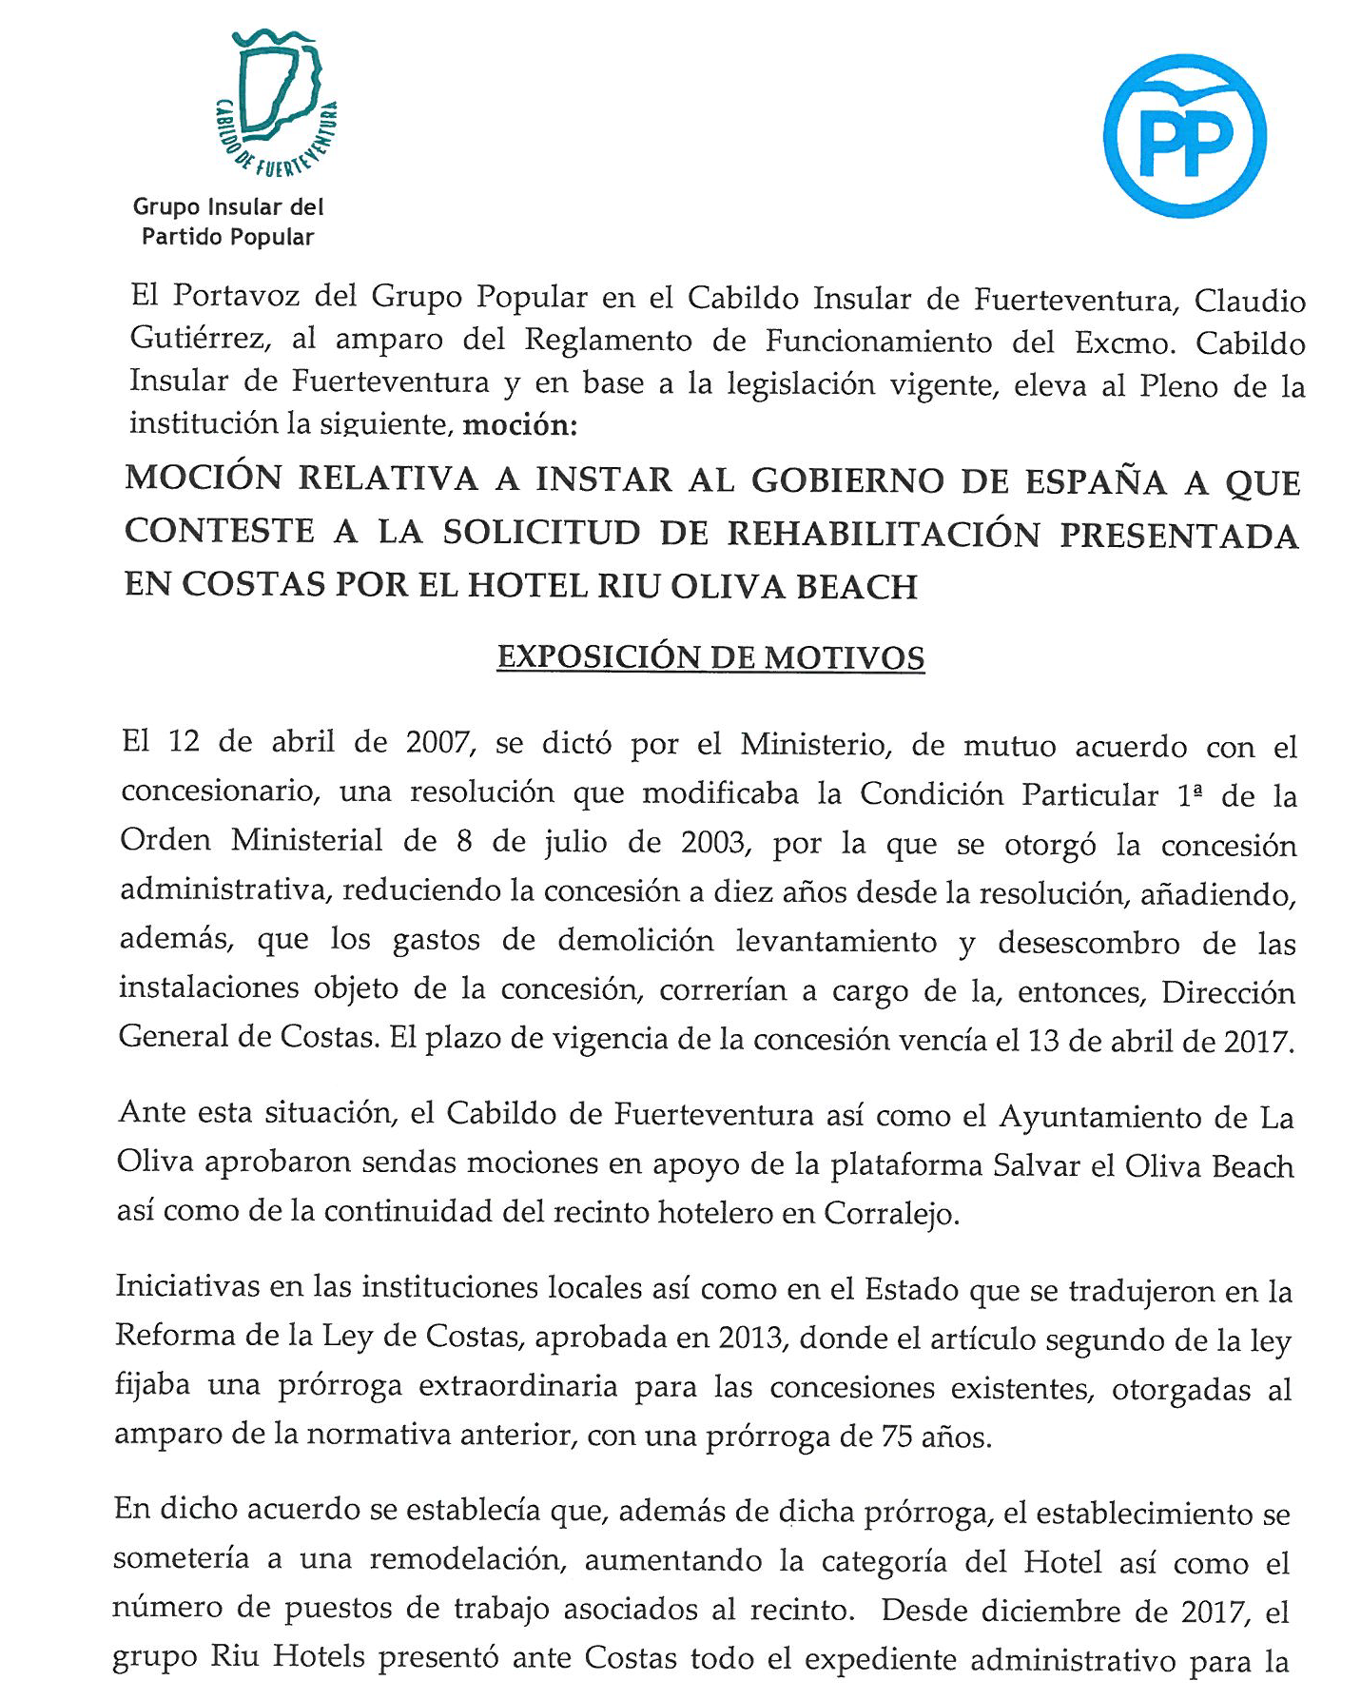

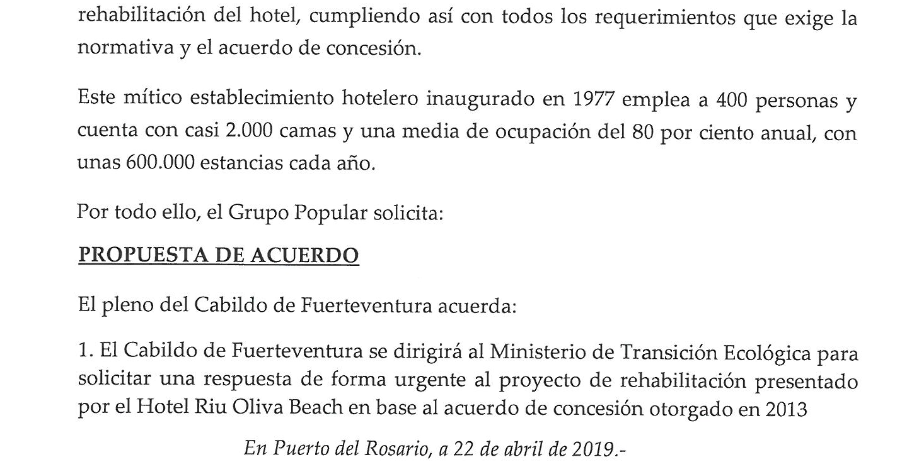
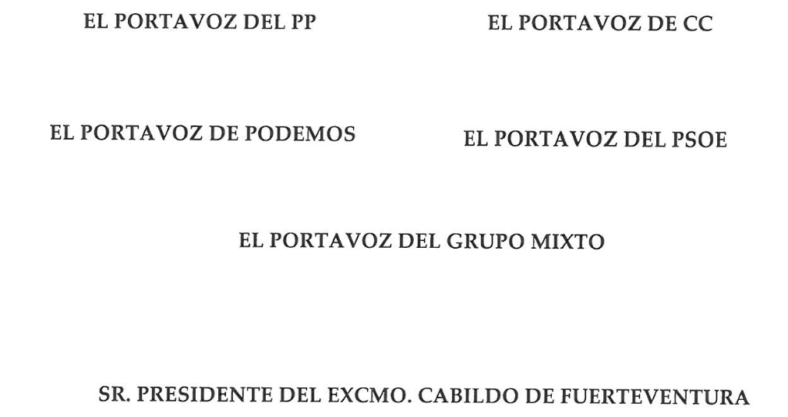

INTERVENCIONES:

D. Claudio Gutiérrez Vera: explica la moción.

D. Alejandro Jorge Moreno: conforme en que sea declarada Moción Institucional.

D. Andrés Briansó Cárcamo: solicita que conste en acta lo siguiente:
Mostrar solidaridad absoluta con los trabajadores del hotel y ello en equilibrio con el parque natural; nos parece poco eficaz pedir una actuación urgente al Ministerio a una semana de las elecciones.

D. Claudio Gutiérrez Vera: contesta que es un compromiso; si está antes mejor, si no, que lo continúe el gobierno que salga.

D. Blas Acosta Cabrera: contesta a D. Andrés Briansó que no es parque natural. Será ZEC pero no ENP y además estaba antes. Las concesiones no son gratuitas; es inconcebible que no se haya actuado y resuelto nada en 15 meses de negociación que llevamos, habiéndose planteado incluso su traslado a otra zona. Es necesario finalizar ya que hay trabajadores pendientes de ERE cuando resulta que se le está pagando más de 2.400.000 €/año a Costas, y ésta renunció en abonar el coste de la demolición. Reconoce lo singular de esta obra, exigimos que se resuelva sobre si procede o no la concesión, si es legal requerir eso es lo que pedimos. Lo que se defiende aquí es el mantenimiento de una industria como es el Turismo.

VOTACIÓN Y ACUERDO:

El Pleno de la Corporación, por 19 votos a favor (8 del grupo político Coalición Canaria, 5 del grupo político PSOE, 2 del grupo político Partido Popular, 1 de Dª Silvia Peixoto Gallego, del grupo político Podemos, y 3 del grupo Mixto: NC-IF/PPM), y 2 abstenciones (del grupo político Podemos: D. Andrés Briansó Cárcamo y D. Gustavo García Suárez), ACUERDA:

Dirigirse al Ministerio de Transición Ecológica para solicitar una respuesta de forma urgente al proyecto de rehabilitación presentado por el Hotel Ríu Oliva Beach en base al acuerdo de concesión otorgado en 2013.

- (Se ausentan D. Blas Acosta Cabrera, y D. Claudio Gutiérrez Vera, a las 13 h. y 59 minutos) -

7.- RUEGOS Y PREGUNTAS.-

Dª Silvia Peixoto Gallego: lee un documento sobre la apertura de expediente disciplinario y suspensión cautelar en el partido. Ruega que se eliminen del acta de la sesión constitutiva cuando tomó posesión, respondiendo el Sr Presidente que las actas transcriben lo que ocurre. Si está aprobada no puede ahora eliminarse.
Pregunta:
- ¿cuándo le va a contestar a una serie de preguntas ya hechas?
- ¿En qué situación está la oficina de desahucios que prometió?
Respecto a los contadores inteligentes del Consorcio de Abastecimiento de Aguas de Fuerteventura (CAAF), Pregunta:
- ¿Fecha del contrato?
- ¿Autorización subcontratos?
- ¿Incumplimiento en cuanto a la cualificación de trabajadores y condiciones con la Seguridad Social?

D. Andrés Briansó Cárcamo:
Plantea el siguiente ruego (in voce): a todas las personas integrantes de esta Corporación, que especialmente en este período electoral, se abstengan de utilizar su condición de cargo público en este foro (especialmente en este punto de Ruegos y Preguntas) para hacer campaña electoral o contra campaña mediante insultos, difamaciones o ataques a otros integrantes de este pleno, lo contrario, además de no ser ético, derivará en la toma de medidas legales oportunas hacia la persona que lo haga y la Presidencia que lo permita.

Dª Águeda Montelongo González: reclama contestación a preguntas pendientes, por ejemplo, sobre la DISA.

Respecto al Consorcio de Abastecimiento de Aguas de Fuerteventura (CAAF), denunciar:
-¿ Este equipo de gobierno se ha personado en la causa abierta para defender el interés general sobre el despilfarro de agua?.

- Respecto de las manifestaciones realizadas por D. Mario Cabrera: habla de que los vecinos de Fuerteventura roban el agua, ¿ha tomado medidas para ponerlo en conocimiento de la justicia?, si eso es así, ¿qué medidas ha tomado respecto de semejante denuncia?

- Conocer si el informe elaborado por el Seprona sobre el estado de la acometida del agua tiene intención de seguir ocultándolo o lo facilitará al pleno para conocer las condiciones de salubridad del agua que usamos los vecinos.

Fin de la sesión.- Y sin más asuntos que tratar, el Sr. Presidente clausura la sesión, siendo las catorce horas y diez minutos de la fecha expresada en el encabezamiento, de todo lo cual, como Vicesecretaria, doy fe.

